CHAPTER FOUR

SYSTEM IMPLEMENTATION AND DESIGN

* + 1. **AUTHENTICATION MANAGEMENT**

Every user who wants to use this software (facial student attendance system) by means of email address and password which is already created by the administrator and is stored in the database. This authentication module can only access administrator and student who has register under administrator portal. This authentication form is required select user role, email as username and password.

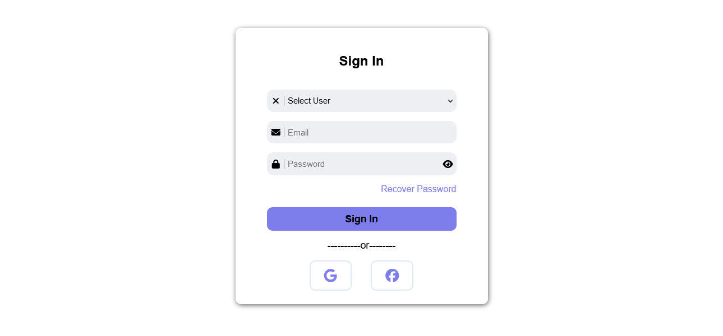

**FIGURE: 1.5 AUTHENTICATION MANAGEMENT**

**4.1.3 THE ADMIINSTRATOR’S DASHBOARD PORTAL**

The administrators are the back-end of the software, they are the one who manage and manipulate every module in this page. They can register administrators as (lecturer), students, add departments, add courses, add venue. Also they can assign course for staff and manipulate staff (update staff profile) and (update student profile).

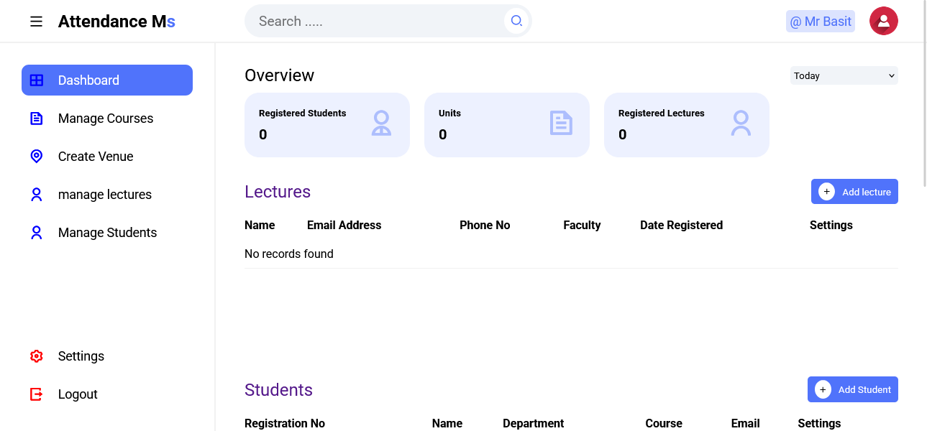

**FIGURE: 1.7 ADMINSTRATOR’S DASHBOARD**

**4.1.4 LECTURERS’S REGISTRATION**

Any lecturer, student want to make use of this software (attendanceMS) he/she must register under administrators. Every registration automatically the system will generate identity no for lecturer (staff id no) and student (matric no) so that the system can count number of lecturer and student that are registered.

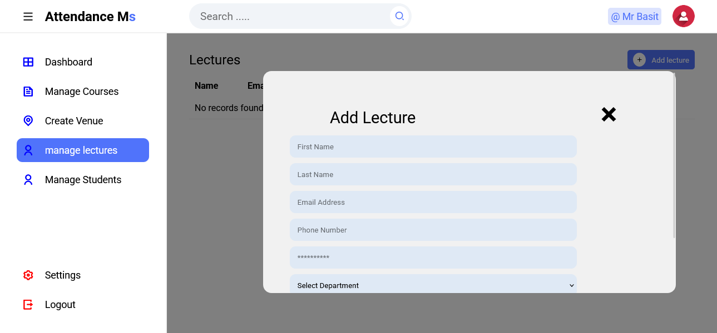

**FIGURE: 1.8 LECTURER’S REGISTRATION**

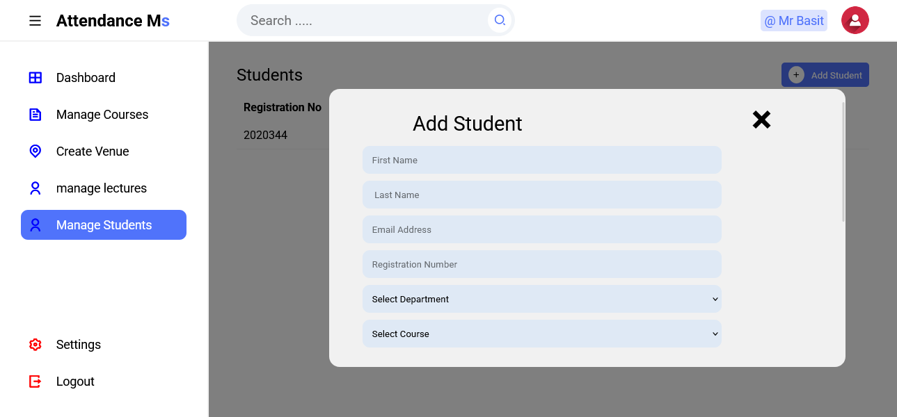

**FIGURE: 1.8 STUDENT’S REGISTRATION**

**4.1.5 THE LECTURER’S DASHBOARD PORTAL**

The Lecturer’s portal are staff that are registered under administrators. The software carry operation like, registered administrators (staff) can take student attendance, view students attendance list, download student attended class and as well, it can upload materials for students and take student attendance

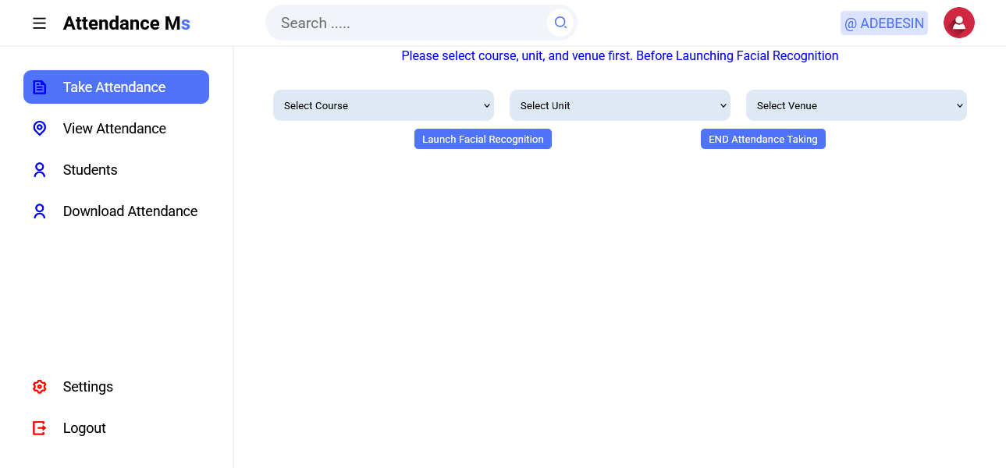

**FIGURE: 1.10 LECTURER’S DASHBOARD**

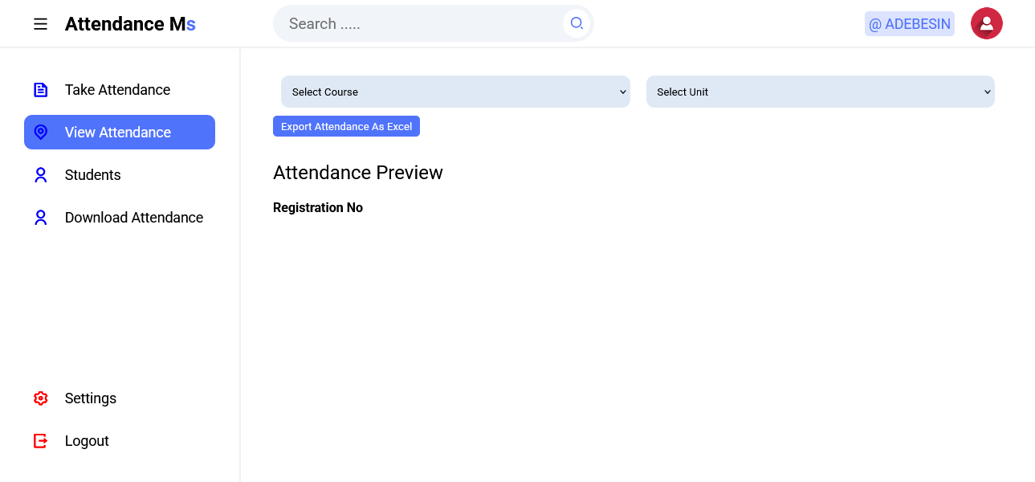

**FIGURE: 1.10 STUDENT ATTENDANCE PREVIEW**

**4.1.7 DATABASE DESIGN**

MySQL database was used in the design. There are ten tables used in the design. The student table, staff table, course table, department table, faculty table, lectures table, week table, status table, period table.

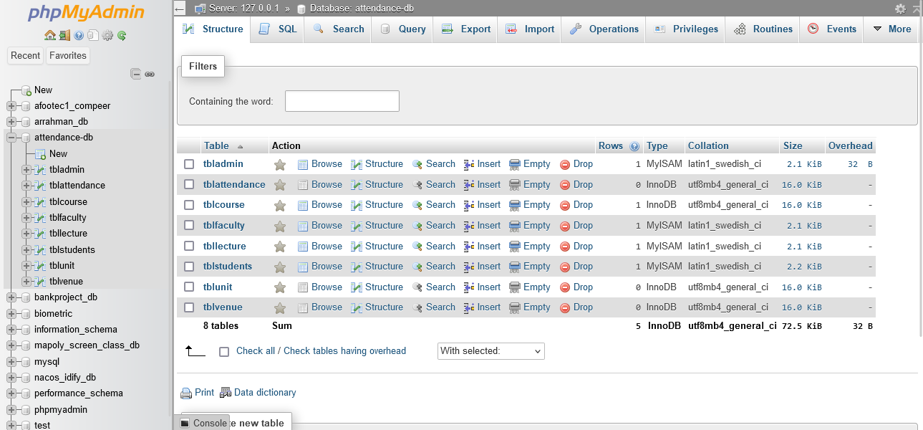

**FIGURE: 1.14 DATABASE DESIGN**

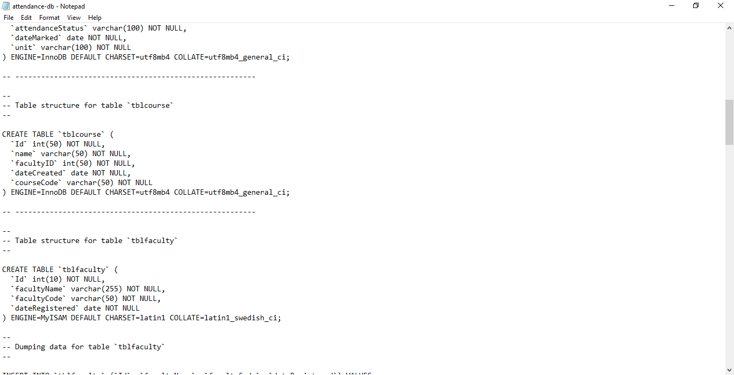

**FIGURE: 1.15 MYSQL DATABASE DESIGN**

4.2 SYSTEM REQIREMENT

## Hardware Requirements

## In the design, the software developed needs the following hardware for an effective and efficient operation of the new system.

## Intel Computer System.

1. At least 2GB RAM.
2. Enhanced keyboard.
3. At least 320GB hard disk.
4. A colored monitor.
5. An uninterruptible power supply (UPS) units
6. LaserJet or DeskJet printer.

**Software Requirements**

The software requirements include: -

1. A window XP or higher version for faster processing

1. Database server (apache)
2. Web server (apache)
3. Graphical application (Corel draw)
4. Dreamweaver 8.0
5. Mozilla web browser
6. Fire Fox web browser
7. Chrome web browser

**Operational Requirement**

For the new system to be operational, Internet access is needed in the computer.

**Personnel Requirement**

A Computer system with internet access.

**APPENDIX**

**LOGIN PAGE SOUCE CODE**

<?php

//handle user login logics

$code_version = date('Yhmis');

$errors = [];

if ($_SERVER['REQUEST_METHOD'] === 'POST' && isset($_POST['login'])) {

    $email = filter_input(INPUT_POST, 'email', FILTER_SANITIZE_EMAIL);

    $password = md5($_POST['password']);

    $userType = $_POST['user_type'];

    if (!filter_var($email, FILTER_VALIDATE_EMAIL)) {

        $errors['email'] = 'Invalid email format';

    }

    if (empty($password)) {

        $errors['password'] = 'Password cannot be empty';

    }

    if (!empty($errors)) {

        $_SESSION['errors'] = $errors;

        exit();

    }

    if ($userType == "administrator") {

        $stmt = $pdo->prepare("SELECT * FROM tbladmin WHERE emailAddress = :email");

    } elseif ($userType == "lecture") {

        $stmt = $pdo->prepare("SELECT * FROM tbllecture WHERE emailAddress = :email");

    }

    $stmt->execute(['email' => $email]);

    $user = $stmt->fetch();

    if ($user) {

        $_SESSION['user'] = [

            'id' => $user['Id'],

            'email' => $user['emailAddress'],

            'name' => $user['firstName'],

            'role' => $userType,

        ];

        header('Location: home');

        exit();

    } else {

        $errors['login'] = 'Invalid email or password';

        $_SESSION['errors'] = $errors;

    }

}

if (isset($_SESSION['errors'])) {

    $errors = $_SESSION['errors'];

}

function display_error($error, $is_main = false)

{

    global $errors;

    if (isset($errors["{$error}"])) {

        echo '<div class="' . ($is_main ? 'error-main' : 'error') . '">

                  <p>' . $errors["{$error}"] . '</p>

           </div>';

    }

}

?>

<!DOCTYPE html>

<html lang="en">

<head>

    <meta charset="UTF-8">

    <meta name="viewport" content="width=device-width, initial-scale=1.0">

    <title> Login to access dashboard </title>

    <link rel="stylesheet" href="https://cdnjs.cloudflare.com/ajax/libs/font-awesome/6.5.1/css/all.min.css">

    <link rel="stylesheet" href="resources/assets/css/login_styles.css?v=<?php echo $code_version?>">

</head>

<body>

    <div class="container" id="signIn">

        <h1 class="form-title">Sign In</h1>

        <?php

        display_error('login', true);

        ?>

        <form method="POST" action="">

            <div class="input-group">

                <i class="fas fa-times"></i>

                <select name="user_type" id="" required>

                    <option value="">Select User</option>

                    <option value="lecture">Lecture</option>

                    <option value="administrator">Admin</option>

                </select>

            </div>

            <div class="input-group">

                <i class="fas fa-envelope"></i>

                <input type="email" name="email" id="email" placeholder="Email" required>

                <?php

                display_error('email');

                ?>

            </div>

            <div class="input-group password">

                <i class="fas fa-lock"></i>

                <input type="password" name="password" id="password" placeholder="Password" required>

                <i id="eye" class="fa fa-eye"></i>

                <?php

                display_error('password')

                ?>

            </div>

            <p class="recover">

                <a href="#">Recover Password</a>

            </p>

            <input type="submit" class="btn" value="Sign In" name="login">

        </form>

        <p class="or">

            ----------or--------

        </p>

        <div class="icons">

            <i class="fab fa-google"></i>

            <i class="fab fa-facebook"></i>

        </div>

    </div>

    <script src="resources/assets/javascript/script.js"></script>

</body>

</html>

**ADMIN DASBOARD SOURCE CODE**

<?php $code_version = date('Yhmis'); ?>

<!DOCTYPE html>

<html lang="en">

<head>

    <meta charset="utf-8">

    <meta http-equiv="X-UA-Compatible" content="IE=edge">

    <meta name="viewport" content="width=device-width, initial-scale=1, shrink-to-fit=no">

    <link href="resources/images/logo/attnlg.png" rel="icon">

    <title>Dashboard</title>

    <link rel="stylesheet" href="resources/assets/css/styles.css?v=<?php echo $code_version?>">

    <link href="https://cdnjs.cloudflare.com/ajax/libs/remixicon/4.2.0/remixicon.css" rel="stylesheet">

</head>

<body>

    <?php include 'includes/topbar.php'; ?>

    <section class="main">

        <?php include 'includes/sidebar.php'; ?>

        <div class="main--content">

            <div class="overview">

                <div class="title">

                    <h2 class="section--title">Overview</h2>

                    <select name="date" id="date" class="dropdown">

                        <option value="today">Today</option>

                        <option value="lastweek">Last Week</option>

                        <option value="lastmonth">Last Month</option>

                        <option value="lastyear">Last Year</option>

                        <option value="alltime">All Time</option>

                    </select>

                </div>

                <div class="cards">

                    <div class="card card-1">

                        <div class="card--data">

                            <div class="card--content">

                                <h5 class="card--title">Registered Students</h5>

                                <h1><?php total_rows('tblstudents') ?></h1>

                            </div>

                            <i class="ri-user-2-line card--icon--lg"></i>

                        </div>

                    </div>

                    <div class="card card-1">

                        <div class="card--data">

                            <div class="card--content">

                                <h5 class="card--title">Units</h5>

                                <h1><?php total_rows("tblunit") ?></h1>

                            </div>

                            <i class="ri-file-text-line card--icon--lg"></i>

                        </div>

                    </div>

                    <div class="card card-1">

                        <div class="card--data">

                            <div class="card--content">

                                <h5 class="card--title">Registered Lectures</h5>

                                <h1><?php total_rows('tbllecture') ?></h1>

                            </div>

                            <i class="ri-user-line card--icon--lg"></i>

                        </div>

                    </div>

                </div>

            </div>

            <div class="table-container">

                <a href="manage-lecture" style="text-decoration:none;">

                    <div class="title">

                        <h2 class="section--title">Lectures</h2>

                        <button class="add"><i class="ri-add-line"></i>Add lecture</button>

                    </div>

                </a>

                <div class="table">

                    <table>

                        <thead>

                            <tr>

                                <th>Name</th>

                                <th>Email Address</th>

                                <th>Phone No</th>

                                <th>Faculty</th>

                                <th>Date Registered</th>

                                <th>Settings</th>

                            </tr>

                        </thead>

                        <tbody>

                            <tr>

                                <?php

                                $sql = "SELECT l.*, f.facultyName

                         FROM tbllecture l

                         LEFT JOIN tblfaculty f ON l.facultyCode = f.facultyCode";

                                $stmt = $pdo->query($sql);

                                $result = $stmt->fetchAll(PDO::FETCH_ASSOC);

                                if ($result) {

                                    foreach ($result as $row) {

                                        echo "<tr id='rowlecture{$row["Id"]}'>";

                                        echo "<td>" . $row["firstName"] . "</td>";

                                        echo "<td>" . $row["emailAddress"] . "</td>";

                                        echo "<td>" . $row["phoneNo"] . "</td>";

                                        echo "<td>" . $row["facultyName"] . "</td>";

                                        echo "<td>" . $row["dateCreated"] . "</td>";

                                        echo "<td><span><i class='ri-delete-bin-line delete' data-id='{$row["Id"]}' data-name='lecture'></i></span></td>";

                                        echo "</tr>";

                                    }

                                } else {

                                    echo "<tr><td colspan='6'>No records found</td></tr>";

                                }

                                ?>

                        </tbody>

                    </table>

                </div>

            </div>

            <div class="table-container">

                <a href="manage-students" style="text-decoration:none;">

                    <div class="title">

                        <h2 class="section--title">Students</h2>

                        <button class="add"><i class="ri-add-line"></i>Add Student</button>

                    </div>

                </a>

                <div class="table">

                    <table>

                        <thead>

                            <tr>

                                <th>Registration No</th>

                                <th>Name</th>

                                <th>Department</th>

                                <th>Course</th>

                                <th>Email</th>

                                <th>Settings</th>

                            </tr>

                        </thead>

                        <tbody>

                            <?php

                            $sql = "SELECT * FROM tblstudents";

                            $stmt = $pdo->query($sql);

                            $result = $stmt->fetchAll(PDO::FETCH_ASSOC);

                            if ($result) {

                                foreach ($result as $row) {

                                    echo "<tr id='rowstudents{$row["Id"]}'>";

                                    echo "<td>" . $row["registrationNumber"] . "</td>";

                                    echo "<td>" . $row["firstName"] . "</td>";

                                    echo "<td>" . $row["faculty"] . "</td>";

                                    echo "<td>" . $row["courseCode"] . "</td>";

                                    echo "<td>" . $row["email"] . "</td>";

                                    echo "<td><span><i class='ri-delete-bin-line delete' data-id='{$row["Id"]}' data-name='students'></i></span></td>";

                                    echo "</tr>";

                                }

                            } else {

                                echo "<tr><td colspan='6'>No records found</td></tr>";

                            }

                            ?>

                        </tbody>

                    </table>

                </div>

            </div>

            <div class="table-container">

                <a href="create-venue" style="text-decoration:none;">

                    <div class="title">

                        <h2 class="section--title">Lecture Rooms</h2>

                        <button class="add"><i class="ri-add-line"></i>Add room</button>

                    </div>

                </a>

                <div class="table">

                    <table>

                        <thead>

                            <tr>

                                <th>Class Name</th>

                                <th>Department</th>

                                <th>Current Status</th>

                                <th>Capacity</th>

                                <th>Classification</th>

                                <th>Settings</th>

                            </tr>

                        </thead>

                        <tbody>

                            <?php

                            $sql = "SELECT * FROM tblvenue";

                            $stmt = $pdo->query($sql);

                            $result = $stmt->fetchAll(PDO::FETCH_ASSOC);

                            if ($result) {

                                foreach ($result as $row) {

                                    echo "<tr id='rowvenue{$row["Id"]}'>";

                                    echo "<td>" . $row["className"] . "</td>";

                                    echo "<td>" . $row["facultyCode"] . "</td>";

                                    echo "<td>" . $row["currentStatus"] . "</td>";

                                    echo "<td>" . $row["capacity"] . "</td>";

                                    echo "<td>" . $row["classification"] . "</td>";

                                    echo "<td><span><i class='ri-delete-bin-line delete' data-id='{$row["Id"]}' data-name='venue'></i></span></td>";

                                    echo "</tr>";

                                }

                            } else {

                                echo "<tr><td colspan='6'>No records found</td></tr>";

                            } ?>

                        </tbody>

                    </table>

                </div>

            </div>

            <div class="table-container">

                <a href="manage-course" style="text-decoration:none;">

                    <div class="title">

                        <h2 class="section--title">Courses</h2>

                        <button class="add"><i class="ri-add-line"></i>Add Course</button>

                    </div>

                </a>

                <div class="table">

                    <table>

                        <thead>

                            <tr>

                                <th>Name</th>

                                <th>Department</th>

                                <th>Total Units</th>

                                <th>Total Students</th>

                                <th>Date Created</th>

                                <th>Action</th>

                            </tr>

                        </thead>

                        <tbody>

                            <?php

                            $sql = "SELECT

                        c.name AS course_name,c.Id AS Id,

                        c.facultyID AS faculty,

                        f.facultyName AS faculty_name,

                        COUNT(u.ID) AS total_units,

                        COUNT(DISTINCT s.Id) AS total_students,

                        c.dateCreated AS date_created

                        FROM tblcourse c

                        LEFT JOIN tblunit u ON c.ID = u.courseID

                        LEFT JOIN tblstudents s ON c.courseCode = s.courseCode

                        LEFT JOIN tblfaculty f on c.facultyID=f.Id

                        GROUP BY c.ID";

                            $stmt = $pdo->query($sql);

                            $result = $stmt->fetchAll(PDO::FETCH_ASSOC);

                            if ($result) {

                                foreach ($result as $row) {

                                    echo "<tr id='rowcourse{$row["Id"]}'>";

                                    echo "<td>" . $row["course_name"] . "</td>";

                                    echo "<td>" . $row["faculty_name"] . "</td>";

                                    echo "<td>" . $row["total_units"] . "</td>";

                                    echo "<td>" . $row["total_students"] . "</td>";

                                    echo "<td>" . $row["date_created"] . "</td>";

                                    echo "<td><span><i class='ri-delete-bin-line delete' data-id='{$row["Id"]}' data-name='course'></i></span></td>";

                                    echo "</tr>";

                                }

                            } else {

                                echo "<tr><td colspan='6'>No records found</td></tr>";

                            }

                            ?>

                        </tbody>

                    </table>

                </div>

            </div>

        </div>

    </section>

    <?php js_asset(["active_link", "delete_request"]) ?>

</body>

</html>